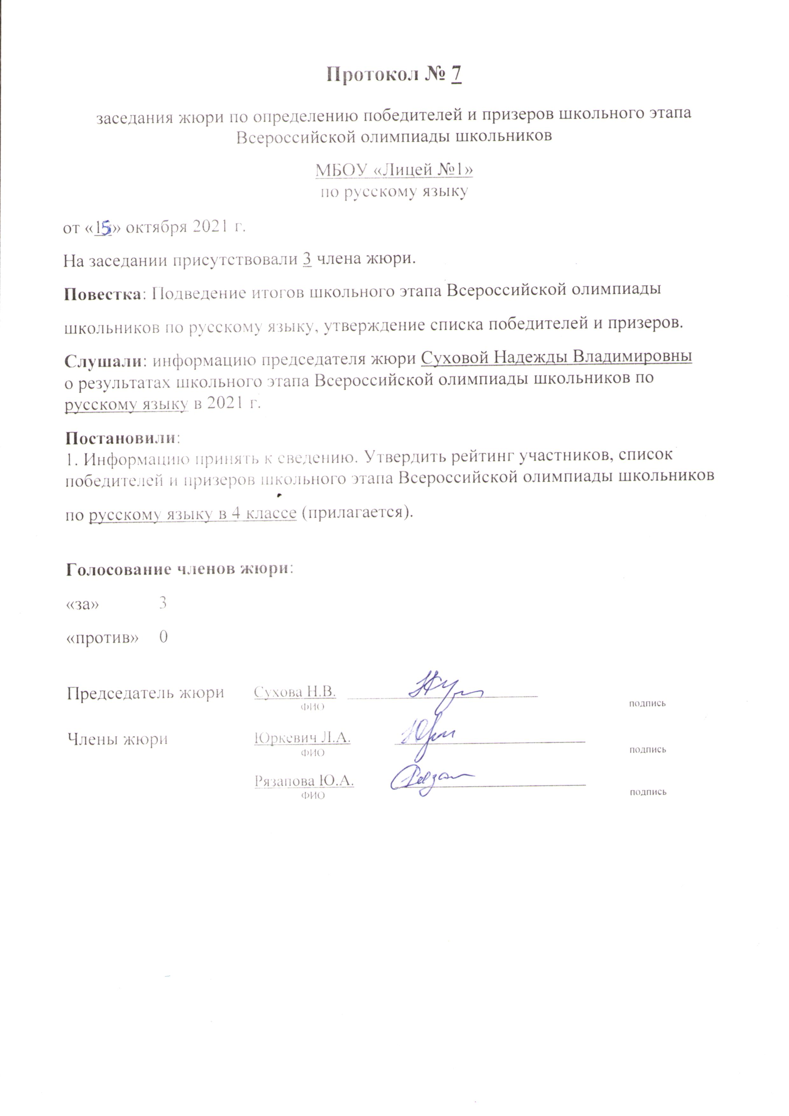

Приложение к протоколу № 7 заседания жюри от 12 октября 2021 года.

МБОУ «Лицей №1»
Список участников школьного этапа всероссийской олимпиады школьников в 2021 году по русскому языку
(предмет)

№  п./п. | Фамилия | Имя | Отчество | Класс | Баллы по заданиям | Результат (баллы) | Статус | Примечание
1 | 2 | 3 | 4 | 5 | 6 | 7 | 8 | 9
1 | Анджиева | Амуланга | Басанговна | 4 | 3 5 6 1 1,5 4 | 20,5 | призер
2 | Башков | Ярослав | Владиславович | 4 | 3 5 6 3 1 4 | 22 | призер
3 | Гребенкина | Полина | Дмитриевна | 4 | 4 5 2 1 0,5 1 | 13,5
4 | Вайнонен | Варвара | Олеговна | 4 | 5 5 6 0 2,5 2 | 20,5 | призер
5 | Войтюк | Никита | Константинович | 4 | 4 5 6 0 1 3 | 19
6 | Данилов | Никита | Дмитриевич | 4 | 3 5 4 1 2,5 3 | 18,5
7 | Кандакова | Адель | Вячеславовна | 4 | 6 5 2 1 0,5 2 | 16,5
8 | Костылев | Максим | Николаевич | 4 | 6 5 2 1 1,5 2 | 17,5
9 | Кандричина | Маргарита | Владимировна | 4 | 1 2 0 0 1,5 0 | 4,5
10 | Кандричина | Милана | Владимировна | 4 | 6 1 2 5 1 2 | 17
11 | Луговая | Дарья | Витальевна | 4 | 3 5 4 0 1,5 1 | 14,5
12 | Макарова | Дарья | Егоровна | 4 | 4 5 6 4 0,5 4 | 23,5 | призер
13 | Нажеев | Тимур | Юрьевич | 4 | 5 5 6 1 2,5 4 | 23,5 | призер
14 | Мацко | Ксения | Андреевна | 4 | 3 5 2 1 1 3 | 15
15 | Огородникова | Ника | Сергеевна | 4 | 6 4 6 1 0 3 | 20
16 | Павлов | Михаил | Владимирович | 4 | 4 5 2 2 2,5 1 | 16,5
17 | Рязапов | Захар | Андреевич | 4 | 4 5 4 0 1 1 | 15
18 | Седлецкая | Алина | Вадимовна | 4 | 6 5 6 2 0 4 | 23 | призер
19 | Самохвалова | Василиса | Максимовна | 4 | 6 5 6 2 3,5 4 | 26,5 | победитель
20 | Суринова | Ника | Витальевна | 4 | 1 4 6 2 2 1 | 16
21 | Сопов | Михаил | Ильич | 4 | 6 3 6 3 1 2 | 21 | призер
22 | Тенисова | Виолетта | Романовна | 4 | 4 5 6 0 1,5 3 | 19,5
23 | Пакина | Вера | Андреевна | 4 | 3 5 6 32 4 | 23 | призер
24 | Тернова | Ариадна | Владимировна | 4 | 4 5 6 0 1,5 4 | 20,5 | призер
25 | Шумская | Таисия | Александровна | 4 | 6 5 6 0 2 4 | 23 | призер

